
新龙湖大五班
2025/12/23
天气：晴

”
01入园情况
入园情况：今天来了33位小朋友，2位幼儿请假。
幼儿园生活充实而有趣。清晨，幼儿自主完成签到、整理水杯、翻椅入座和饮用牛奶，之后有目的的进行区域计划进行游戏，来开启活力满满的一天。
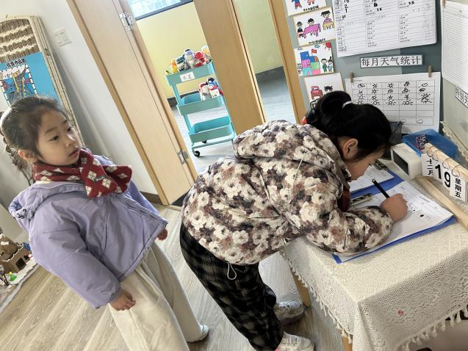

02集体活动
活动名称：美术：森林里的故事
活动介绍：本次活动以老虎为主题进行的一个带有故事情节性的想象创作绘画活动，在观察了解老虎外形特征的基础上进行想象创作绘画。老虎头大而圆，颈粗耳短，上唇两侧有须。体形健壮威武。前额有似“王”字的斑纹。耳背黑色，但有个显著的白点。眼睛上也有一白斑。虹膜黄色，瞳孔圆形。体色以橙黄色或黄褐色为主，布满黑色条纹；腹部及四肢内侧接近白色或白里透黄。
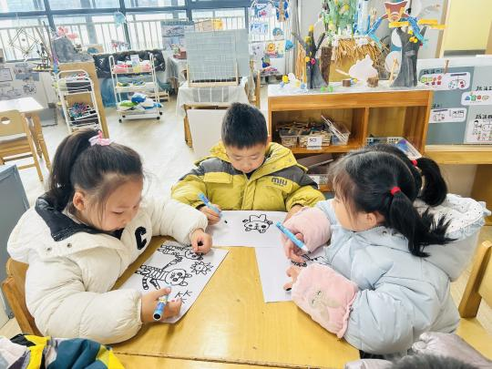
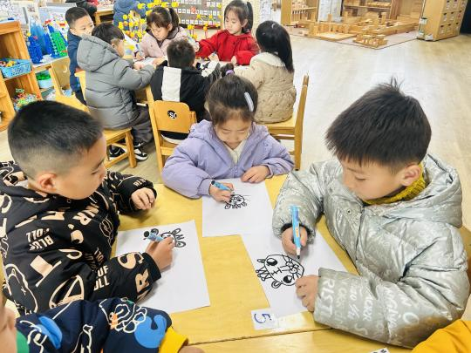

03区域活动
今天的区域游戏时间，教室里充满了欢声笑语，各个区域都以动物为主题展开了丰富多彩的游戏活动。在积木区，小朋友们用彩色的积木搭建起了一个个生动的动物家园，有的甚至模仿了动物园的布局，精心为不同的动物设计栖息地；在阅读角，孩子们围坐在一起，专注地翻阅着关于动物的绘本，他们互相讨论着故事中的情节，仿佛置身于神奇的动物世界；在拼图区，小手们忙碌地拼凑着各种动物的形象，从凶猛的狮子到可爱的小兔子，每一幅完成的拼图都让孩子们欢呼雀跃；或是认真地记录下“动物园”里发生的新鲜事儿。通过这些游戏，孩子们不仅锻炼了动手能力和想象力，还在欢乐中增进了对动物的了解和喜爱。
游戏区域 | 活动掠影
科探区 | 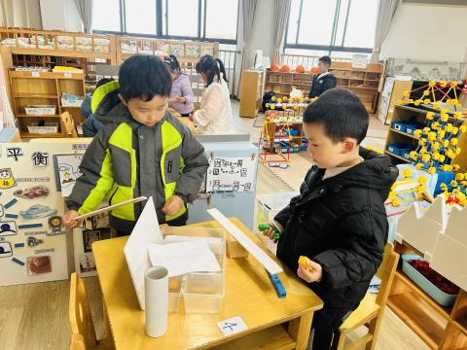  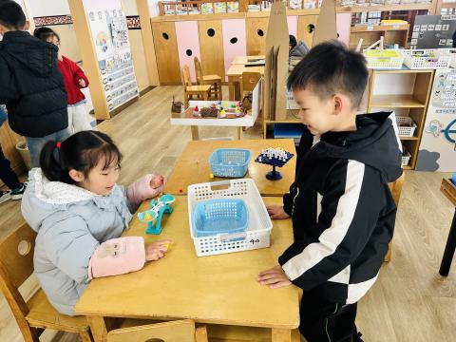  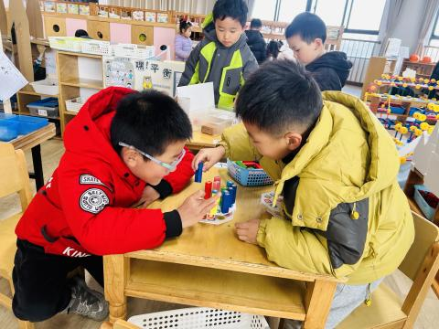
益智区 | 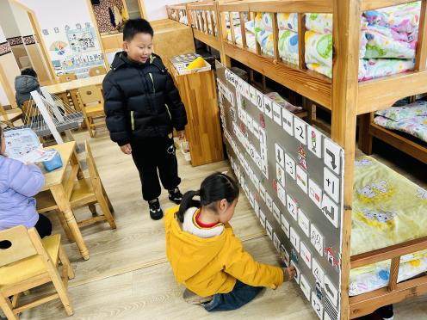  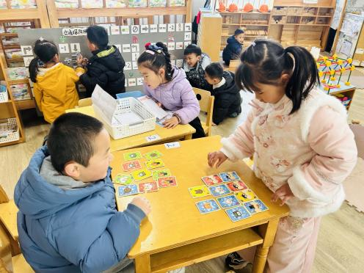
地面建构 | 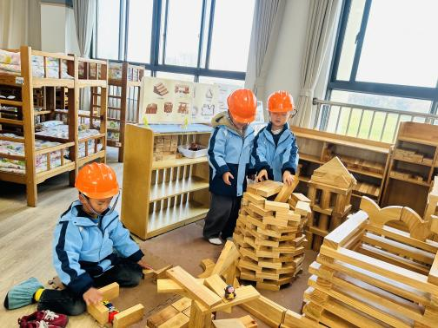
桌面建构 | 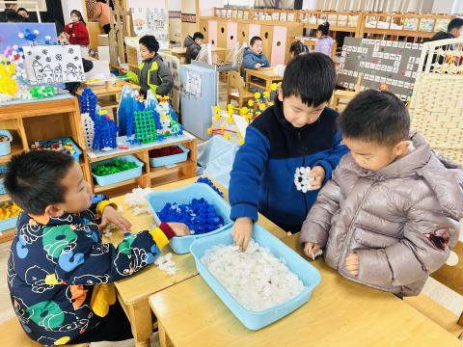
美工区 | 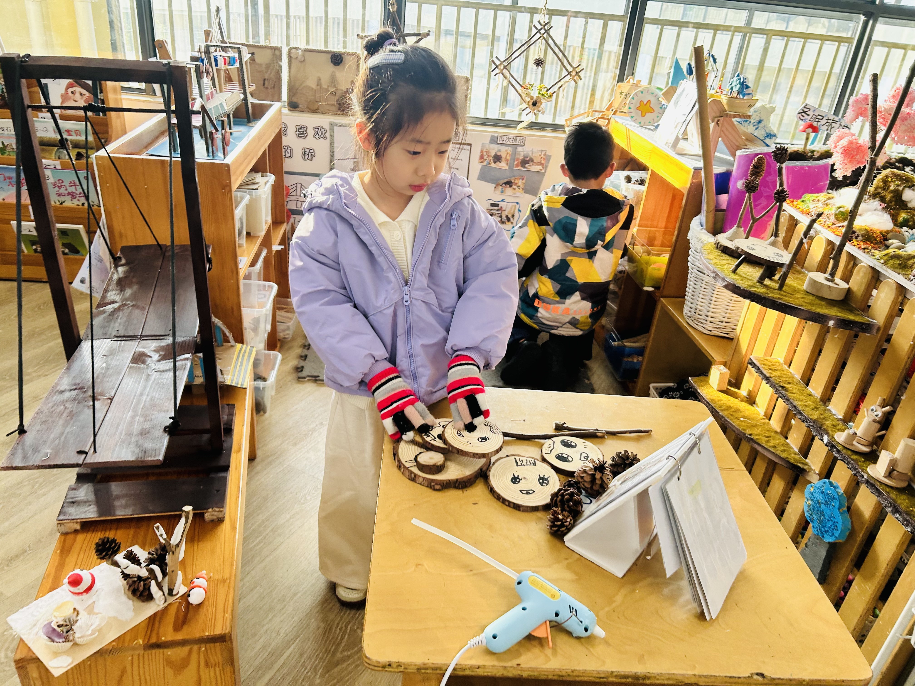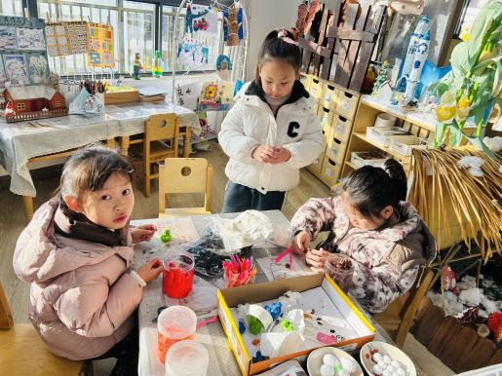
万能工匠 | 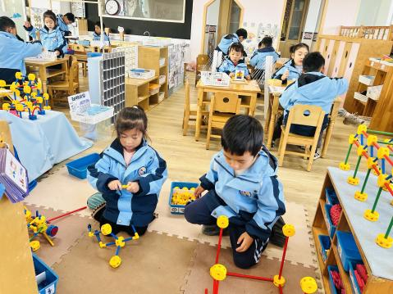
图书区 | 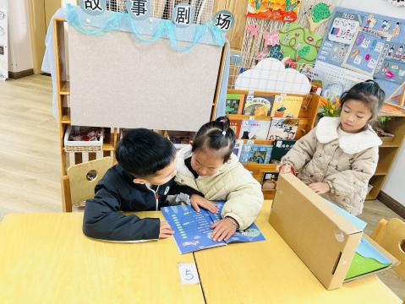

04生活活动
用餐情况
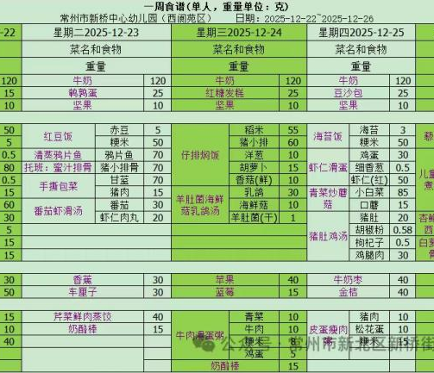

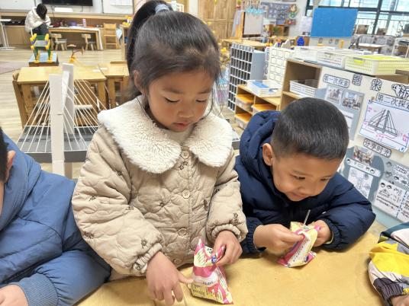 | 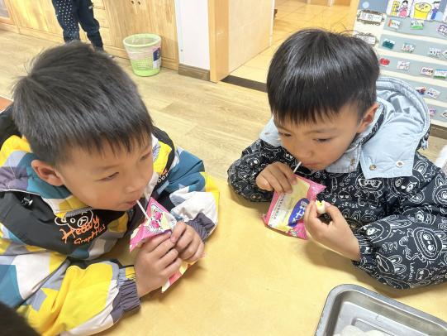 | 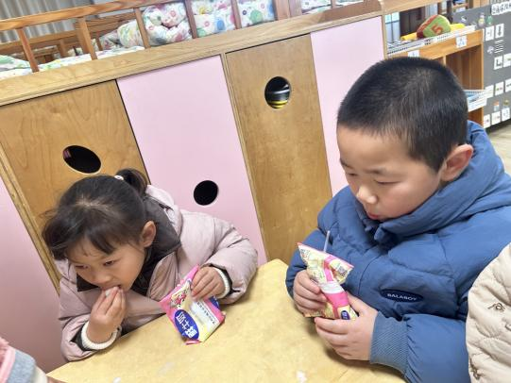
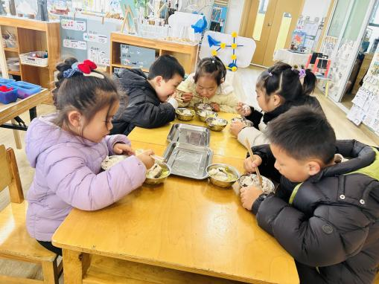 | 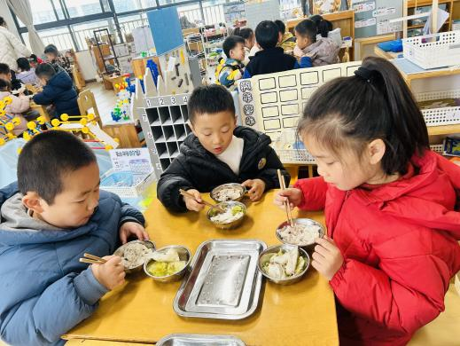 | 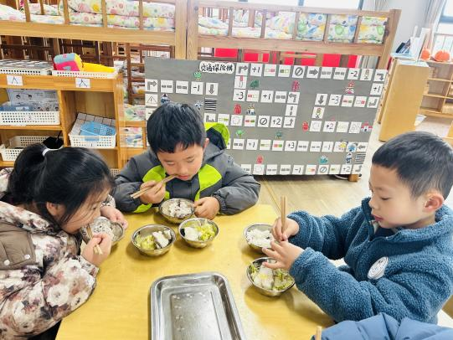
大部分小朋友都能够在13:00前自主入睡。个别小朋友未能入睡，如：张轩齐、晁乐怡、刘子文等。
所有小朋友在午睡前都能将衣服全部挂好，主动将整被子和枕头理好。每天值日生的工作，孩子们也能根据自己的值日生任务履行好职责。
05户外活动
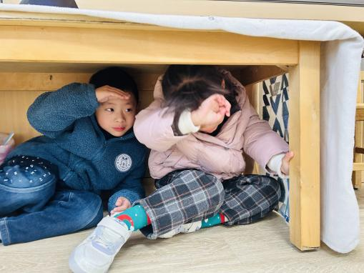
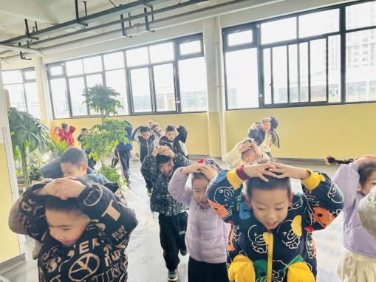
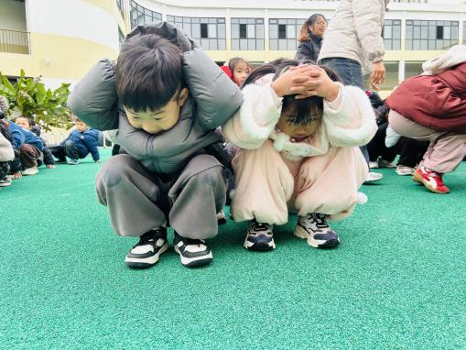
今日，我园成功开展了一场意义重大的防震演练活动。演练前，老师们通过生动有趣的方式向孩子们传授地震知识和避险技能，让孩子们对防震有了初步认知。警报声突然响起，孩子们迅速反应，在老师的引导下，有的用双手护住头部，躲在结实的桌子底下，有的则按照预定路线，快速、有序地撤离到空旷的安全区域。整个演练过程紧张而不慌乱，孩子们表现出了良好的应急反应能力。此次防震演练，不仅检验了我园应急预案的可行性，更让孩子们在实践中增强了自我保护意识，提高了应对突发事件的能力，为构建平安校园奠定了坚实基础。

